Nome: Gabriely Cristina Silva Santos CTII:317

**LISTA – SISTEMAS LINEARES**

**REGRA DE CRAMER**

EXERCÍCIO 1:

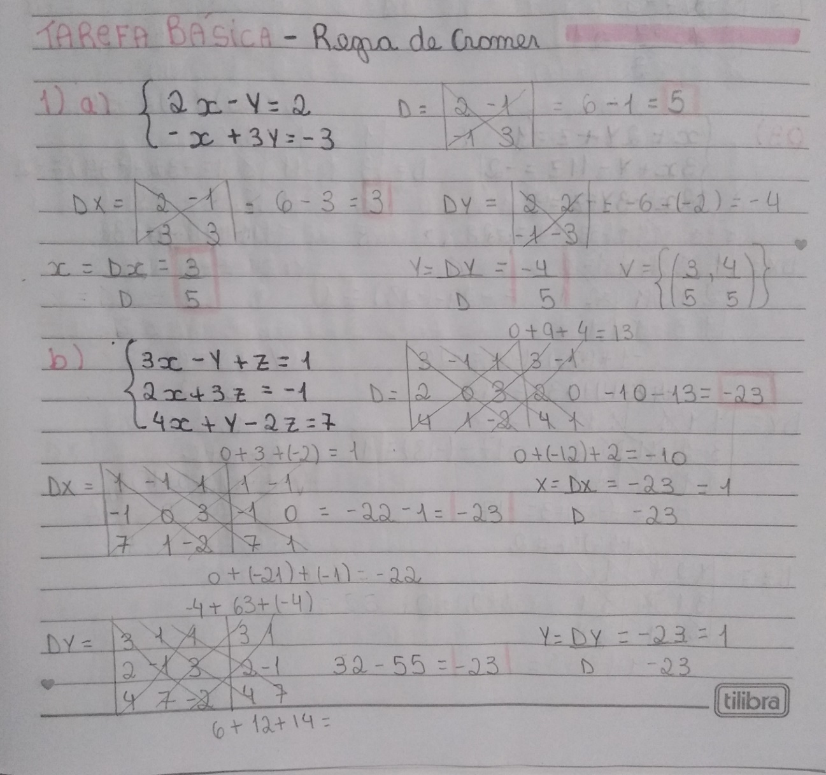

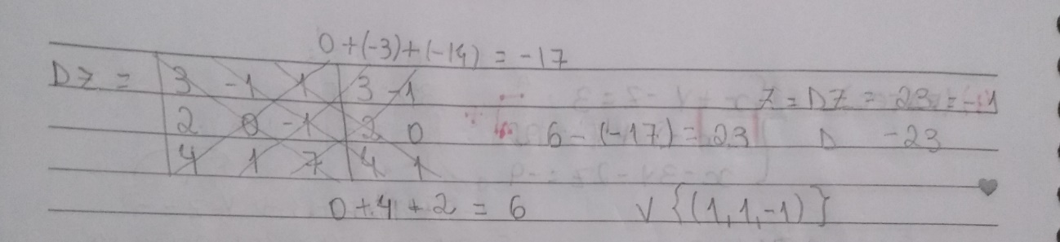

EXERCÍCIO 2:

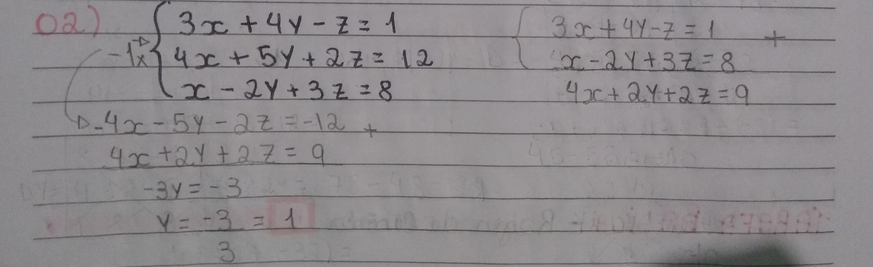

EXERCÍCIO 3:

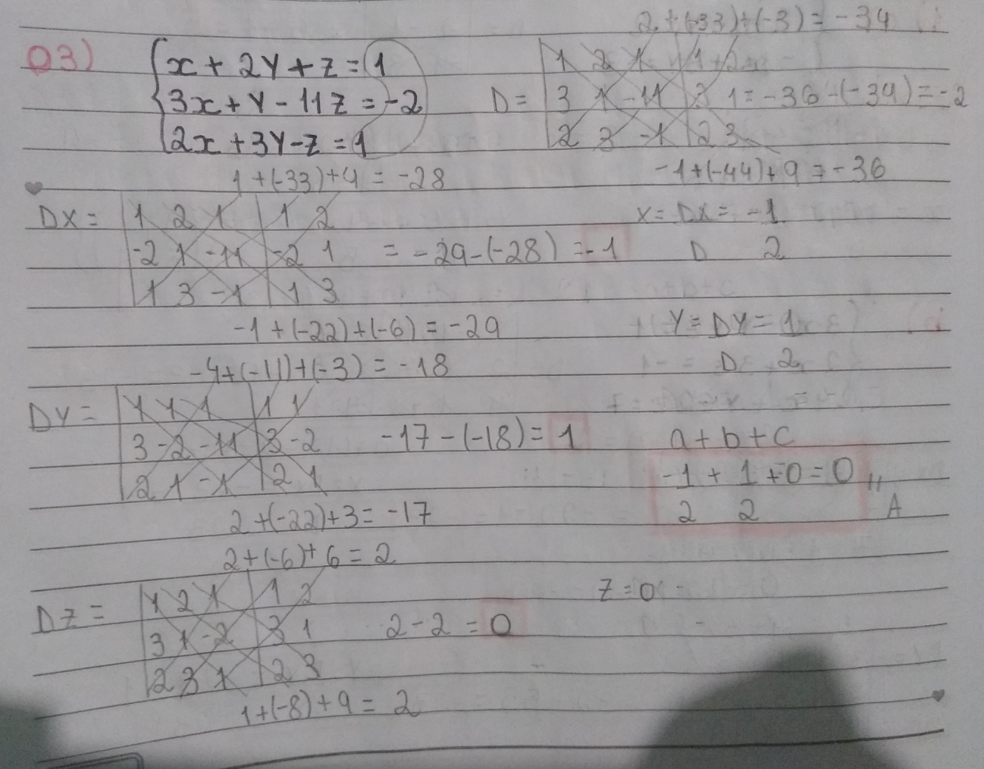

EXERCÍCIO 4:

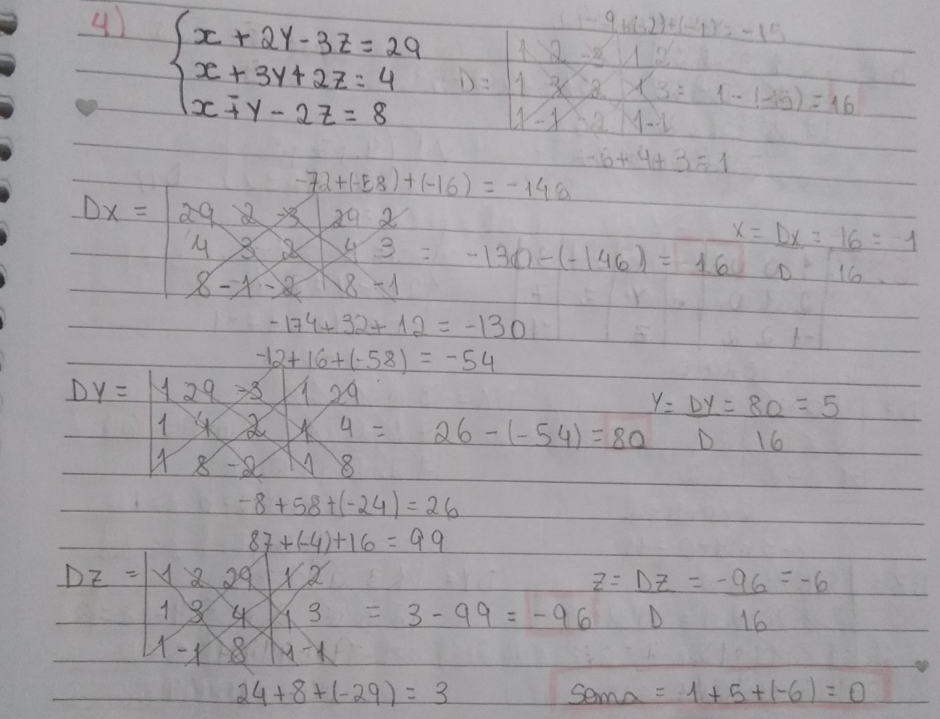

EXERCÍCIO 5:

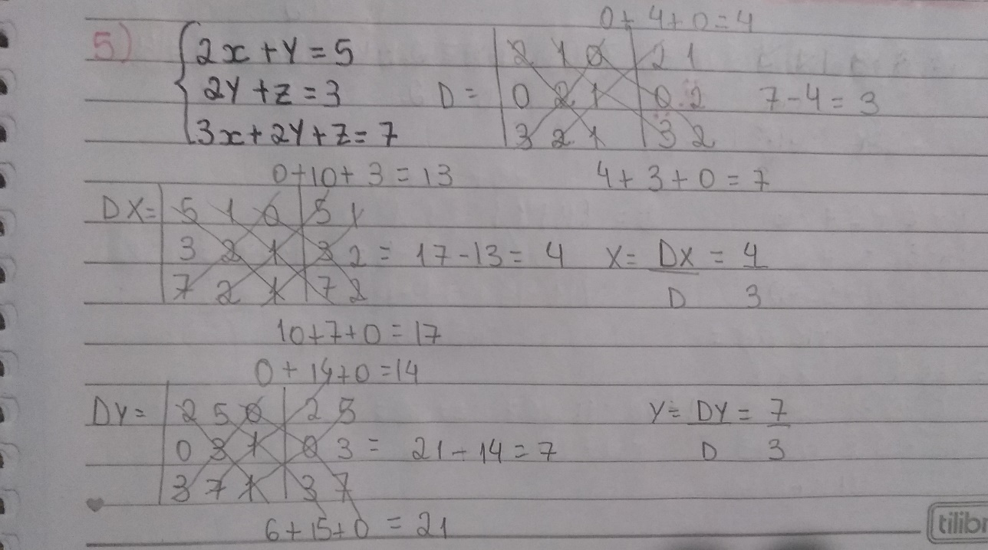

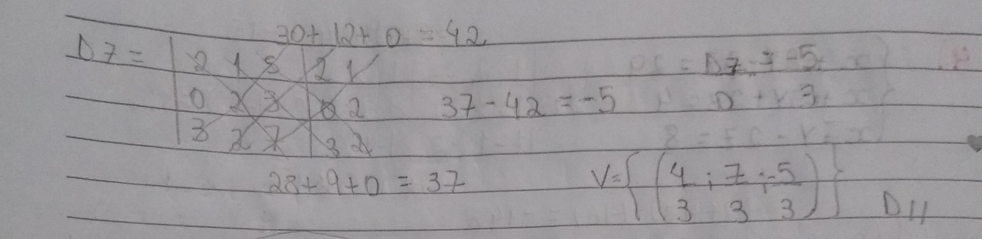

EXERCÍCIO 6:

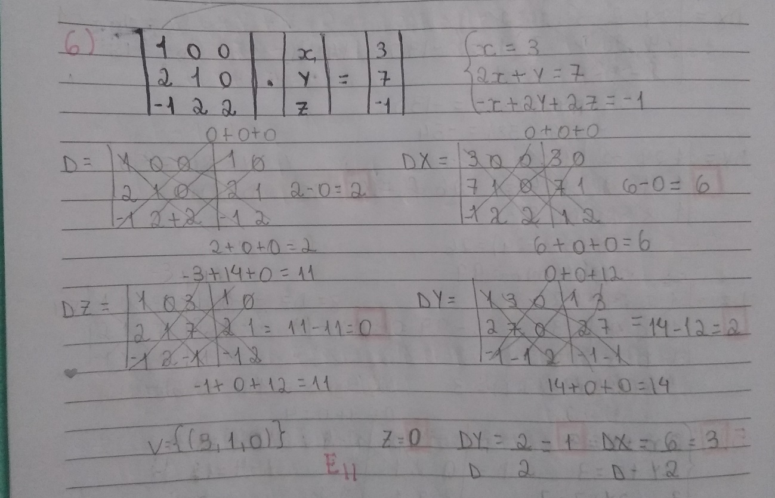

**ESCALONAMENTO (GAUSS)**

EXERCÍCIO 1:

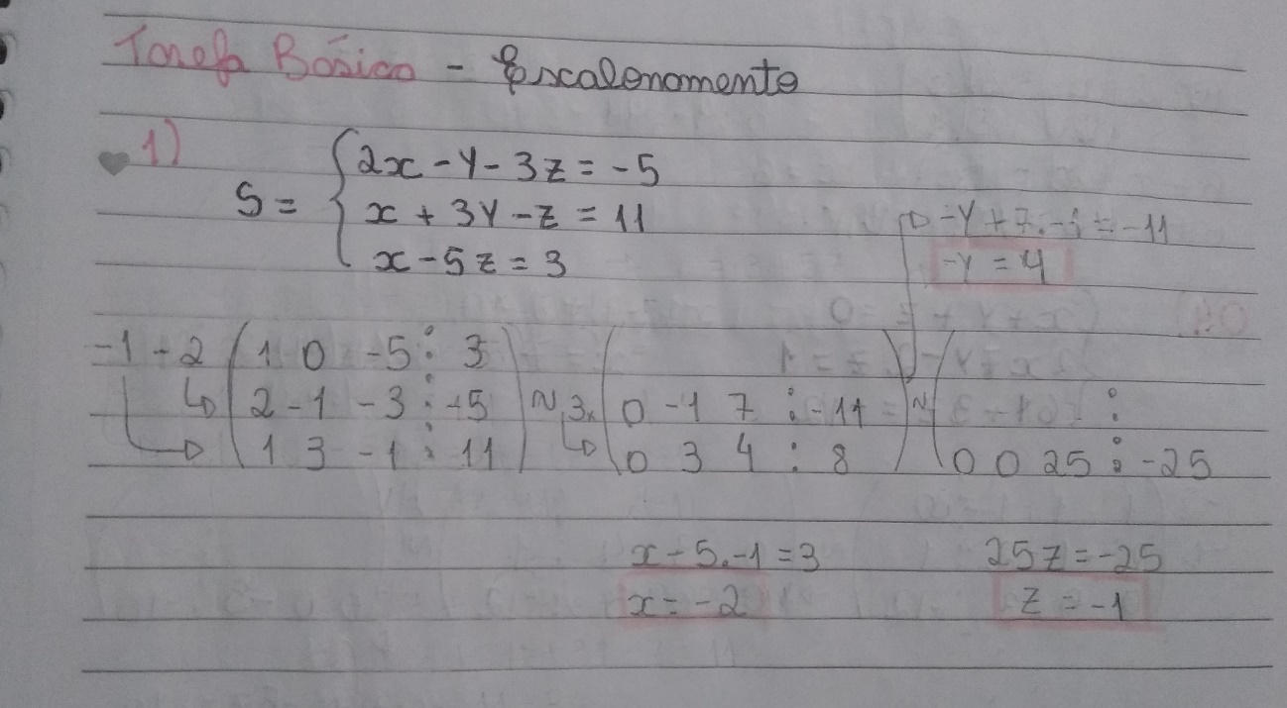

EXERCÍCIO 2:

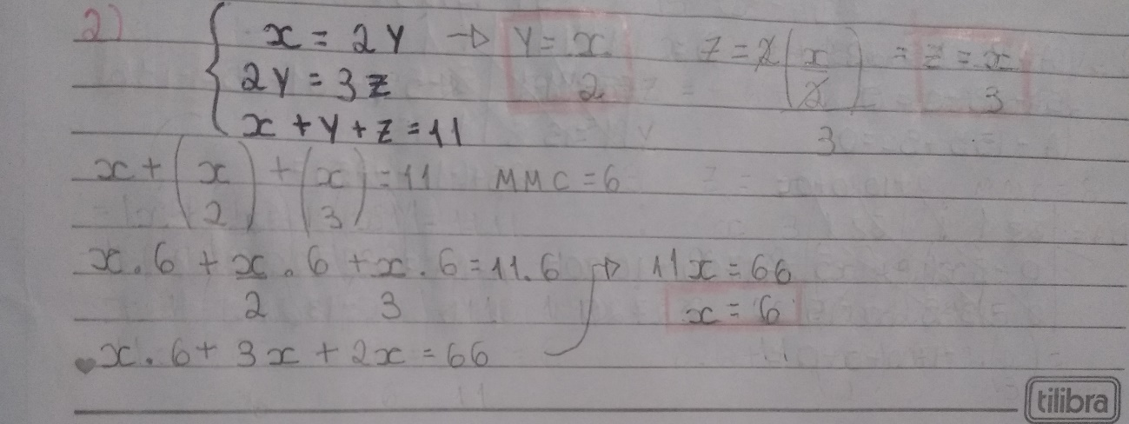

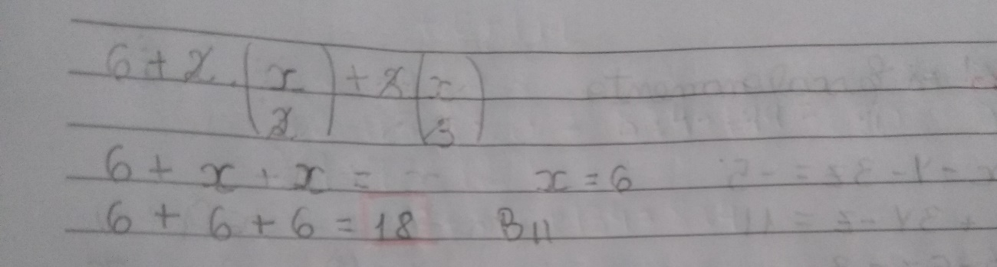

EXERCÍCIO 3:

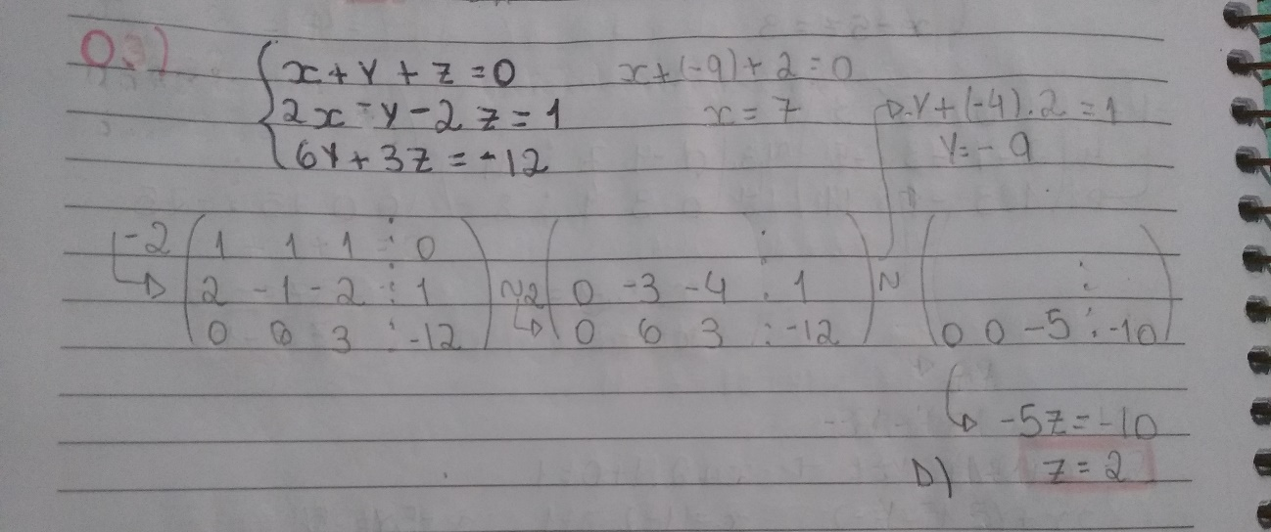

EXERCÍCIO 4:

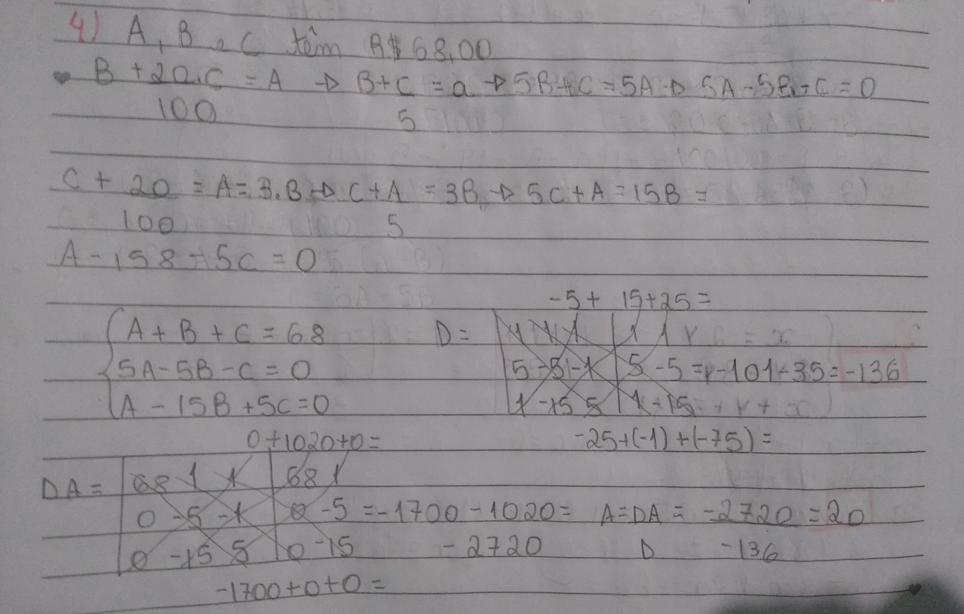

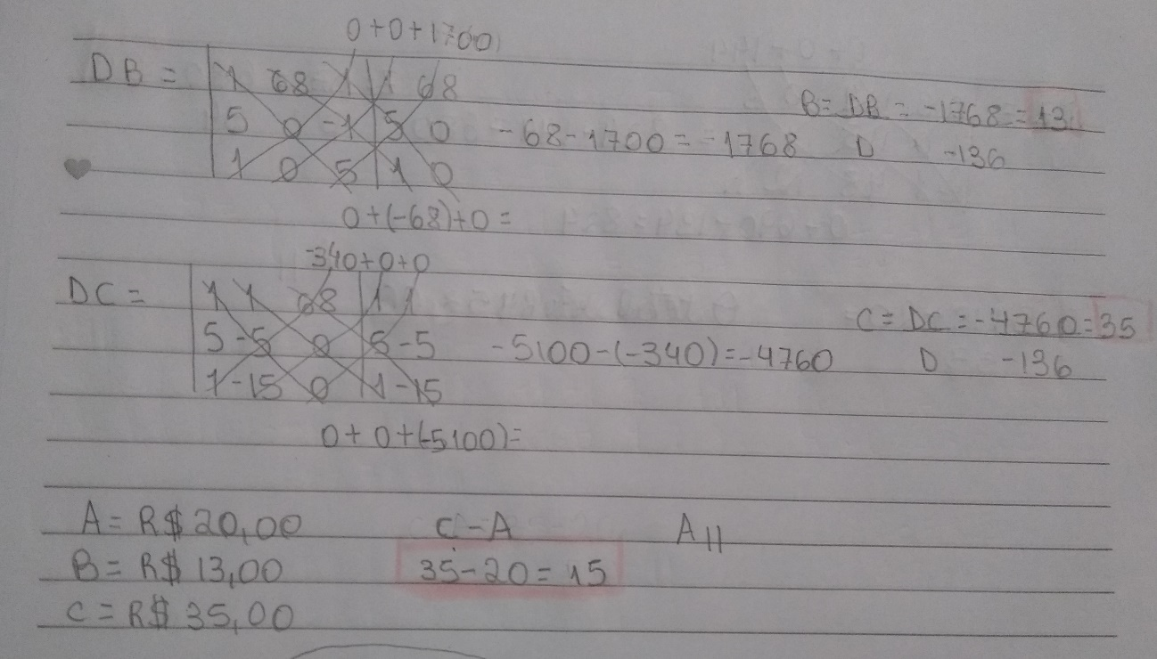

EXERCÍCIO 5:

